Universitatea Tehnică a Moldovei

Catedra de Fizică

Referat

Lucrarea de laborator Nr : 26

Tema : Studiul polarizării radiaţiei laser. Verificarea legii lui Malus

A efectuat: studentul : Cacean Alexandru
Grupa TI-022
A verificat: lectorul : Drăguţan N.

Chişinău 2004

Scopul lucrării:determinarea tipului de polarizare a radiaţiei laser cu ajutorul legii lui Malus .
Aparate şi accesorii:laserul АГН-109, un analiyator(de tip polaroid) , receptor de radiaţie(fotodiodă), microampermetru.
Schema instalaţiei:
S
2
3
O^{I}
4
1

O
1-laser
2-analizator
3-receptor
S-indicator
4-aparat de măsurat
OO^{I}-axa optică a instalaţiei

Formula de calcul:
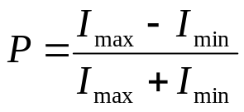
P-grad de polarizare
I_{max} , I_{min} – intensităţile maxime şi respectiv minime ale luminiice corespund la două direcţiide vibraţie reciproc perpendiculare ale vectorului E.

Tabela determinărilor:
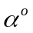 | I_{nA} | I/I_{max}(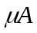) | cos | Cos² | P
0 | 32 | 1 | 1 | 1 | 0
10 | 30 | 0.93 | 0.98 | 0.96 | 0.03
20 | 26 | 0.81 | 0.93 | 0.86 | 0.09
30 | 21 | 0.65 | 0.86 | 0.73 | 0.17
40 | 15 | 0.46 | 0.76 | 0.57 | 0.48
50 | 9 | 0.28 | 0.64 | 0.4 | 0.35
60 | 4 | 0.12 | 0.5 | 0.25 | 0.43
70 | 2 | 0.06 | 0.34 | 0.11 | 0.46
80 | 1 | 0.03 | 0.17 | 0.02 | 0.48
90 | 1 | 0.03 | 0 | 0 | 0.48
100 | 1 | 0.03 | -0.17 | 0.02 | 0.48
110 | 2 | 0.06 | -0.34 | 0.11 | 0.46
120 | 4 | 0.12 | -0.5 | 0.25 | 0.43
130 | 8 | 0.25 | -0.64 | 0.4 | 0.37
140 | 14 | 0.43 | -0.76 | 0.57 | 0.28
150 | 20 | 0.62 | -0.86 | 0.73 | 0.18
160 | 25 | 0.78 | -0.93 | 0.86 | 0.1
170 | 29 | 0.9 | -0.98 | 0.96 | 0.04
180 | 30 | 0.93 | -1 | 1 | 0.03
190 | 28 | 0.87 | -0.98 | 0.96 | 0.06
200 | 25 | 0.78 | -0.93 | 0.86 | 0.1
210 | 19 | 0.59 | -0.86 | 0.73 | 0.2
220 | 13 | 0.4 | -0.76 | 0.57 | 0.29
230 | 7 | 0.21 | -0.64 | 0.4 | 0.39
240 | 3 | 0.09 | -0.5 | 0.25 | 0.45
250 | 2 | 0.06 | -0.34 | 0.11 | 0.46
260 | 1 | 0.03 | -0.17 | 0.02 | 0.48
270 | 1 | 0.03 | 0 | 0 | 0.48
280 | 1 | 0.03 | 0.17 | 0.02 | 0.48
290 | 2 | 0.06 | 0.34 | 0.11 | 0.46
300 | 4 | 0.12 | 0.5 | 0.25 | 0.43
310 | 8 | 0.25 | 0.64 | 0.4 | 0.37
320 | 14 | 0.43 | 0.76 | 0.57 | 0.28
330 | 19 | 0.59 | 0.86 | 0.73 | 0.2
340 | 24 | 0.75 | 0.93 | 0.86 | 0.12
350 | 28 | 0.87 | 0.98 | 0.96 | 0.06
360 | 29 | 0.9 | 1 | 1 | 0.04

Exemplu de calcul:
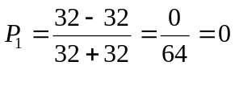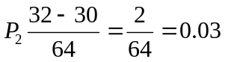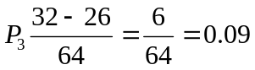

Graficele:

Calculul Erorilor:

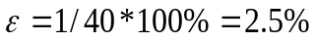

Concluzii: Efectuînd lucrarea dată am făcut cunpştinţă cu legea lui Malus şi cu polarizarea radiaţiei lazer. Am primit rezultatele : 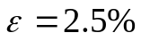 şi putem spune eroarea este relativ mică. Totuşi rezultatele depind în mare măsură de precizia aparatului de masură.

